姓 名 | 张筱婕 | 求职意向 | 住院部护士 | 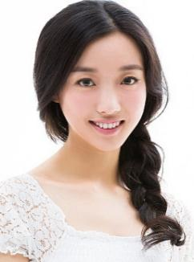
年 龄 | 1997.03，22岁 | 现 居 | 湖南 长沙
电 话 | 138-0013-8000 | 邮 箱 | zhangxiaojie@gmail.com
教育背景
2015.09 - 2020.07 湖南中医药大学 临床医学 / 本科
主修课程：人体解剖学、组织学与胚胎学、外科学、妇产科学、儿科学、内科学、传染病学等。
校内实践
2015.09 - 2018.06 临床医学（1）班 班长
- 组织安排班级活动，如座谈会、班会、聚餐等，负责场地安排、组织同学、活动策划等；
- 与班委一起带领班级参加学院明星班级比赛，获得“明星班级大赛”二等奖；
- 多次获得“五四红旗特色团组织”荣誉称号。

2017.09 - 2018.06 校红十字会 副主席
- 宣传志愿活动、招募选拔组员并进行培训；处理突发事件、组织协调管理人事调动；
- 与上图志愿者管理方协调解决志愿过程中暴露的问题。
校外实践
2019.06 - 2019.08 长沙市第一人民医院 临床医生（实习）
- 2015年4月在安海医院见习，轮转了外科、急诊、呼吸内科、消化内科、循环内科、妇科、产科，熟练地使用了听诊器、血压计，能够比较熟练地测量快速心电图，并能看懂一些比较基础的心电图。
技能证书
大学英语四级 国家职业医师资格证
计算机二级 C1驾照
奖项荣誉
获得“明星班级大赛”二等奖 先进集体称号
多次获得“五四红旗特色团组织”荣誉称号 优秀组织者称号
自我评价
- 性格踏实肯干，工作认真，责任心极强，做事条理性强，善于学习，适应性强，乐于与人合作，平时喜爱读书、音乐、摄影等；英语的听、说、读、写能力达到四级水平；喜欢参加社交活动，和人相处愉快，有一定的人缘；能够熟练的运用office各种功能进行高效的办公室日常工作医学|教育网搜集整理。
- 对工作认真、负责一丝不苟、且具有很强的责任心和进取心；对自己所学的专业知识有着全面的学习和掌握，能够很好的掌握专业的技能，并积极的参加学校组织的实践活动，积累了一定的实践经验。
个人简历

